大阪府内の駅ホームにおける
安全性向上の取組みについて

令和８年４月改定
（平成30年３月策定）

可動式ホーム柵整備事業に関する連絡調整会議

目 次

１．はじめに

２．府内の鉄道駅における可動式ホーム柵の整備状況

３．可動式ホーム柵の整備にあたっての課題

４．取組方針

５．可動式ホーム柵の今後の整備見込み

６．内方線付き点状ブロックの整備

７．新技術等を活用した安全対策の取組み

８．その他の転落防止対策

１．はじめに

国土交通省では、「高齢者、障害者等の移動等の円滑化の促進に関する法律」（以下「バリアフリー法」という。）に基づく「移動等円滑化の促進に関する基本方針」（以下「基本方針」という。）の改正に向け、令和６年５月より、学識経験者、高齢者・障がい者団体及び事業者団体等から構成された「バリアフリー法及び関連施策のあり方に関する検討会」において検討がなされ、令和７年６月に最終とりまとめが公表された。その後、令和７年12月に基本方針が改正され、令和８年４月に施行された。
可動式ホーム柵については、目標を引き上げた上で、引き続き、ホームの構造や利用実態などを勘案し、優先度が高いホームでの整備の加速化をめざすことが示された。
「移動円滑化の促進に関する基本方針」の改正
○目標期間
・令和８年度から令和12年度までの５年間
○改正概要
・旅客施設 ①鉄道駅及び軌道停留所（抜粋）
ホームドア又は可動式ホーム柵については、転落及び接触事故の発生状況、プラットホームをはじめとする鉄軌道駅の構造及び利用実態、地域の実情等を勘案し、優先度が高いプラットホームでの整備の加速化を目指し、地域支援の下、令和十二年度までに四千番線を整備する。そのうち、一日当たりの平均的な利用者数が十万人以上の鉄軌道駅において、九百番線を整備する。

大阪府においては、大阪・関西万博を契機とした「未来社会の実現」に向けて、SDGs先進都市をめざし、国内外から大阪を訪れる多くの方が鉄道を利用する駅ホームにおける安全・安心の取組みを引き続き進めていく必要がある。
令和３年12月には、国において、鉄道駅のバリアフリー化を加速するため、鉄道駅のバリアフリー化により受益する全ての利用者に薄く広く負担を頂く制度（鉄道駅バリアフリー料金制度）が創設され、大阪府内でも、令和５年度から一部の鉄道事業者が本制度の活用を開始し、可動式ホーム柵の整備が加速化された。また、新技術等を活用した安全対策の取組みでは、実用化に向けた実証実験など検討が進んでいる。
これらの動きを踏まえ、令和７年４月には、鉄道事業者等とともに整備見込みや取組方針などを見直し、「大阪府内の駅ホームにおける安全性向上の取組みについて（令和３年４月改定）（以下、「本取組み」という。）」の修正を行った。
その後、令和７年12月の国の基本方針改正を踏まえ、鉄道事業者等とともに「可動式ホーム柵整備事業に関する連絡調整会議（以下、「連絡調整会議」という。）」を開催し、可動式ホーム柵等に関する各社の現在の取組み状況と今後の取組みの共有を行うとともに、今後、引き続き、相互に連携して駅ホームにおける転落防止対策に取り組んでいくことを確認し、本取組みを改定するものである。
２．府内の鉄道駅における可動式ホーム柵の整備状況

（１）令和７年度末現在の整備状況
可動式ホーム柵は、令和７年度末時点で、府内全521駅のうち158駅に設置され、このうち１日あたりの利用者数が10万人以上※の27駅では、24駅に設置されている。令和３年４月改定時に見込んだ令和７年度末の駅数は設置できた。
（設置駅数のカウント方法は、国が集計する考え方と同様に複数ホームのうち１ホー
ムでも設置がされていれば、設置駅としてカウント）
※令和元年度における１日当たりの駅利用者数をもとに設定

【実績】
 | 設置駅数 | 設置番線数
令和２年度末までの整備状況 | 84駅 | 191番線
 | +74駅  （+65駅） | +209番線  （+184番線）
令和７年度末までの整備状況 | 158駅  （149駅） | 400番線  （375番線）
()内は令和３年４月改定時の目標

【１日あたりの利用者数が10万人以上の駅の実績】
 | 設置駅数 | 設置番線数
令和２年度末までの整備状況 | 16駅 | 47番線
 | +8駅  （+8駅） | +40番線  （+35番線）
令和７年度末までの整備状況 | 24駅  （24駅） | 87番線  （82番線）
()内は令和３年４月改定時の目標

■駅数

 | 目標 | 実績
令和２年度末までの整備状況 | 84駅 | 84駅
 | +65駅 | +74駅
令和７年度末までの整備状況 | 149駅 | 158駅

【令和３年４月改定時の目標】
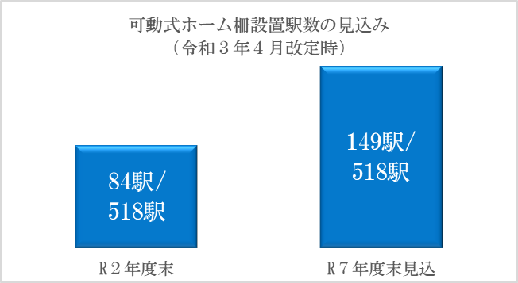

【令和７年度末時点の実績】
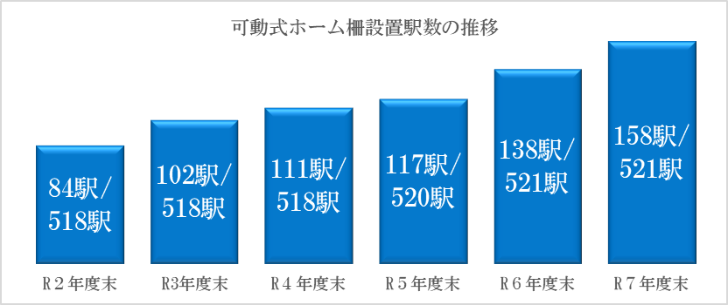

■番線数

 | 目標 | 実績
令和２年度末までの整備状況 | 191番線 | 191番線
 | +184番線 | +209番線
令和７年度末までの整備状況 | 375番線 | 400番線

【令和３年４月改定時の目標】
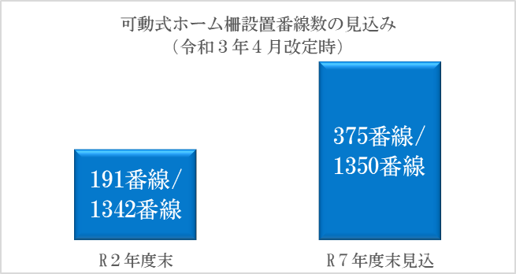

【令和７年度末時点の実績】
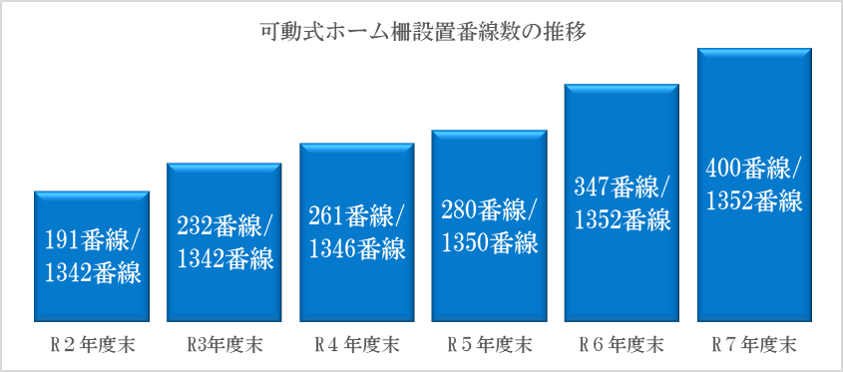

■駅数（１日あたりの利用数が10万人以上の駅）

 | 目標 | 実績
令和２年度末までの整備状況 | 16駅 | 16駅
 | +8駅 | +8駅
令和７年度末までの整備状況 | 24駅 | 24駅

【令和３年４月改定時の１日あたりの利用者数が10万人以上の駅の目標】
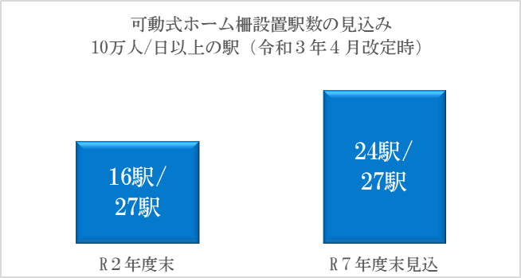

【令和７年度末時点の実績】
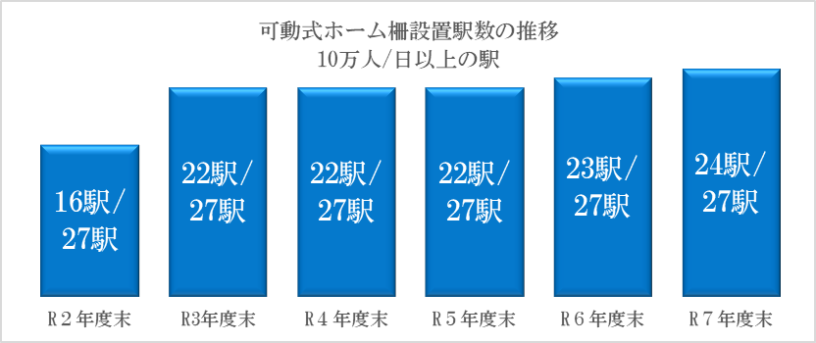

■番線数（１日あたりの利用者数が10万人以上の駅）

 | 目標 | 実績
令和２年度末までの整備状況 | 47番線 | 47番線
 | +35番線 | +40番線
令和７年度末までの整備状況 | 82番線 | 87番線

【令和３年４月改定時の１日あたりの利用者数が10万人以上の駅の目標】
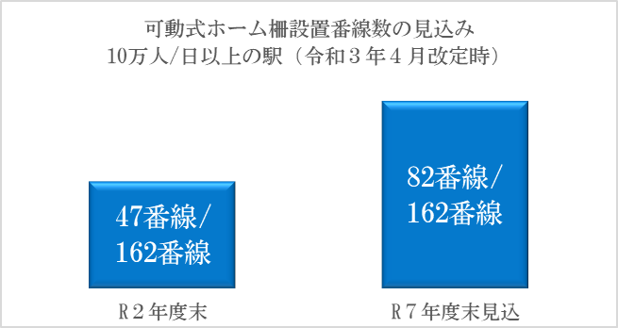

【令和７年度末時点の実績】
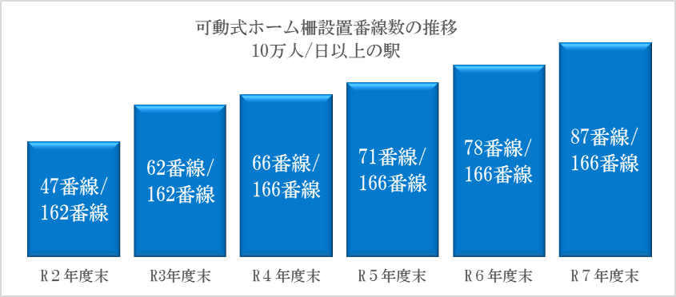

（２）設置駅一覧（158駅）（令和７年度末時点） 【駅名】は1日あたり10万人以上の利用者がある駅

（参考）１日あたりの利用者数が10万人以上駅※の整備状況（令和７年度末時点）
※令和元年度における１日当たりの駅利用者数をもとに設定

≪各社の取組状況≫
＊西日本旅客鉄道㈱
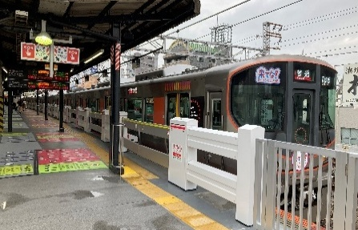
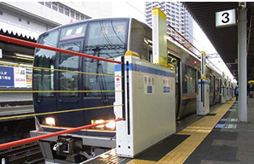
【改良型可動式ホーム柵】 【昇降式ホーム柵】

大阪駅
（高さ：約1.3m、最大開口：約13m）
西九条駅
（高さ：約1.1m、最大開口：約3.5m）

＊大阪市高速電気軌道㈱ ＊近畿日本鉄道㈱
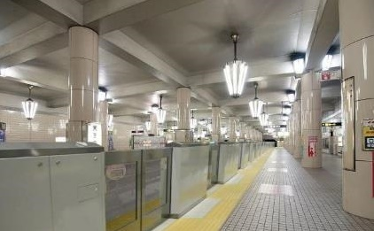
【可動式ホーム柵】 【昇降式ホーム柵】
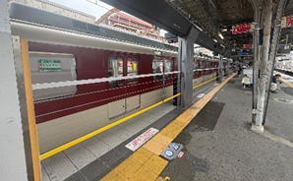

鶴橋駅2番線
（高さ：約3.0m、最大開口：約13m）
天王寺駅
（高さ：約1.3m、最大開口：約2.6m）

＊南海電気鉄道㈱ ＊京阪電気鉄道㈱
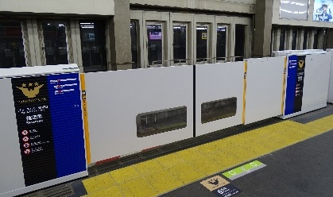
【大開口可動式ホーム柵】 【大開口可動式ホーム柵】
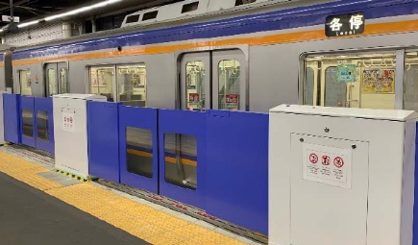

京橋駅
（高さ：約1.3m、最大開口：約4.5m）
難波駅
（高さ：約1.3m、最大開口：約3.5m）

＊阪急電鉄㈱ ＊阪神電気鉄道㈱
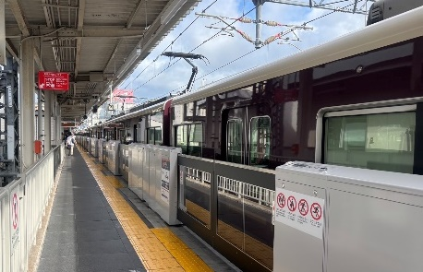
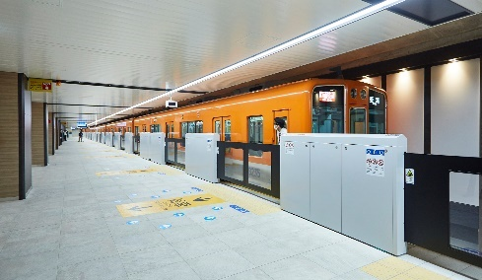
【大開口可動式ホーム柵】 【大開口可動式ホーム柵】

石橋阪大前駅
（高さ：約1.3m、最大開口：約3.2m）
大阪梅田駅
（高さ：約1.4m、最大開口：約3.6m）
＊北大阪急行電鉄㈱ ＊大阪モノレール㈱
【可動式ホーム柵】 【可動式ホーム柵】
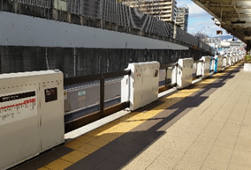
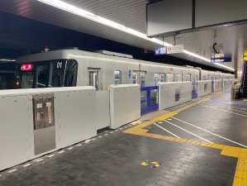

桃山台駅
（高さ：約1.3m、最大開口：約2.6m）
万博記念公園駅
（高さ：約1.35m、最大開口：約2m）

≪新型ホームドアの技術開発事例≫
令和５年３月18日開業の大阪駅（うめきたエリア）
において、なにわ筋線の令和12年度末の開業を見据え、
あらゆる車種・編成に応じて自在に開口を構成できる
フルスクリーンホームドアを導入。

（西日本旅客鉄道㈱HPより）
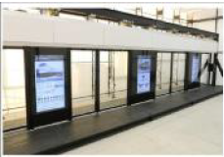

３．可動式ホーム柵の整備にあたっての課題

可動式ホーム柵の整備にあたって鉄道事業者が有する課題として、大きく技術面と費用面の課題が挙げられる。
（１）技術面の課題
技術面の課題としては、主に（ア）車両の扉位置の不一致、（イ）ホーム通路幅の確保等が挙げられる。
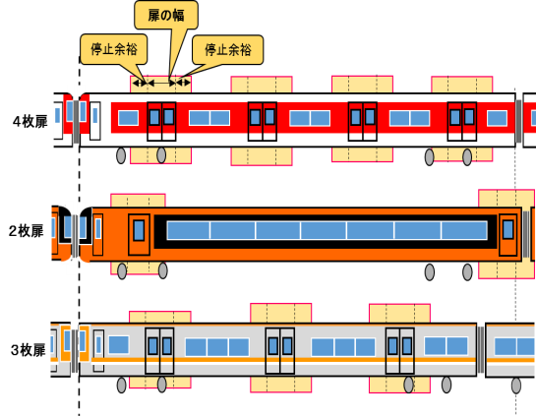
①車両の扉位置の不一致
ホームに進入してくる車両の扉枚数が３枚や４枚のように異なれば、それぞれの乗車位置に対応して乗車することとなるが、そのような状況で、従来型のドアタイプのホーム柵を整備することは技術的に難しい。
また、同じ扉枚数の車両でも、車両の形式、先頭車両と中間車両、また連結方法等によっても乗車位置が異なる。そのため、各社が検討を行うにあたって、ホーム柵の開閉長を大きく確
図：駅停車時の扉位置イメージ
保できるよう工夫しているところ。

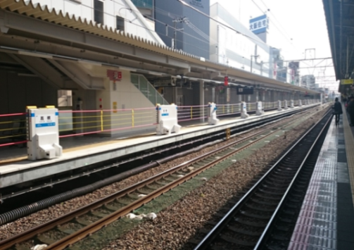
※車両の扉位置不一致への対応
西日本旅客鉄道㈱が昇降式ホーム柵と言われる新型ホーム柵を開発し、平成28年３月にJR東海道本線の高槻駅に整備されている。従前の車両扉と同様に横開きするものではなく、ロープが上下する構造となっている。
写真：昇降式ホーム柵の設置状況（JR高槻駅）
②ホーム幅の確保について
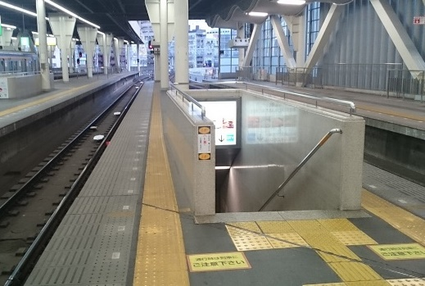
ホーム柵の整備にあたり、ホーム幅、特に階段横や柱からの幅員確保が課題となる。ホーム柵自体にも厚みがあることを考慮し、柵の設置後、「鉄道に関する技術上の基準を定める省令の解釈基準」（平成14年 国鉄技第157号）で定める通路幅を確保しなければならず、構造や駅施設機器等の配置上、また営業しながらの工事となるため工事中の対応などにより整備が困難な場合がある。
写真：駅ホーム通路幅が狭い事例（南海難波駅）駅）
③その他
ホーム柵の整備に伴い、ホームの有効幅員が減少することから、特に混雑が激しい駅においては、ラッシュ時にホーム上の乗降客の流動が悪化し、混雑度が増すことが危惧される。
また、ホーム柵の導入に伴い車両とホーム柵の扉を開閉する際の安全を確認するための時間を要し、停車時間が増加することから列車の運行本数すなわち輸送力が減少し、車内やホームの混雑度が増すといった事象も発生している。
さらに、相互乗入を実施している路線については、互いの信号システムや車両改造などが必要であることから、課題解決には時間を要する。

- 費用面の課題
可動式ホーム柵の整備費用は、ホーム上に柵を設置するだけの場合やホーム躯体の補強も必要となる場合など様々なケースがあり、その整備費用は1番線あたり数億円から十数億円程度となる。
なお、大阪府においては、「鉄道利用者の安全確保」及び「障がい者や高齢者の移動の円滑化」を目的として、平成23年度から国、地元市とともに鉄道事業者に対して整備費用の一部を補助している。大阪府の補助スキームは以下のとおり。
また、国においては、鉄道駅のバリアフリー化により受益する全ての利用者に薄く広く負担頂く制度（鉄道駅バリアフリー料金制度）を令和３年12月に創設し、鉄道駅のバリアフリー化を加速することとしている。
≪府補助金スキーム≫
対象事業者：鉄軌道事業者
対 象 駅：大阪府域内にある、平均的な乗降客数3,000人以上/日の既存駅
補 助 率：・国、地方、鉄道事業者が各々1/3を基本的に負担。
・大阪府は、可動式ホーム柵を整備する地元市町と折半して1/6を補助。
国、地元市町との協調補助が条件。
※大阪市内においては、大阪市が定める「大阪市鉄道駅舎可動式ホーム柵等整備事業補助金交付要綱」により、下記のいずれか低い方の額を補助額の上限とする。
（１）補助対象経費に６分の１を乗じて得た額
（２）2,500万円に補助対象事業を実施する線の数を乗じて得た額

４．取組方針

バリアフリー法に基づく基本方針の改正に伴い、連絡調整会議において、今後の取組みの方向性についてとりまとめた。

【ハード対策】
１．可動式ホーム柵について
＊転落および接触事故の発生状況、鉄道駅の構造および利用実態、地域の実情等を勘案し優先度が高いホームに着目し整備促進を図る。
（優先度の高いホーム）
・乗換駅において方面別により乗車客が多く利用するホーム
・幅が狭く混雑するホーム
・曲線駅で見通しの悪いホーム など

＊上記の優先度を考慮しつつ、引き続き、10万人以上の駅（番線）についても整備促進を図る。

２．内方線付き点状ブロックについて
＊国が示す１日あたりの利用者数が3,000人以上の駅の整備が令和５年度に完了し、引き続き、可能な限り府内全駅の整備に努める。

【ソフト対策】
可動式ホーム柵の設置に、整備面、費用面の課題がある場合は、課題解決に向けた検討を進めるとともに、ソフト対策（新技術等（ITやセンシング技術等）を活用した安全対策の取組みなど）の実施も検討する。

＊新技術等を活用した安全対策の取組み

＊鉄道事業者と行政が連携し、「声かけ・サポートカード」を活用した
駅利用者による声かけなどについての啓発活動

５．可動式ホーム柵の今後の整備見込み

国における検討状況や鉄道事業者における優先度の高いホームについての検討状況や技術開発の状況等に応じて、随時見直していく。

（１）令和８年度以降の可動式ホーム柵の整備見込み
 | 設置駅数 | 設置番線数
令和７年度末までの整備状況 | 158駅 | 400番線
 | +26駅 | +71番線
令和12年度末までの整備見込み | 184駅 | 471番線

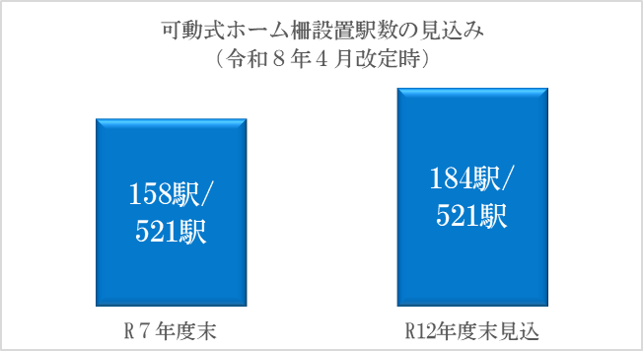

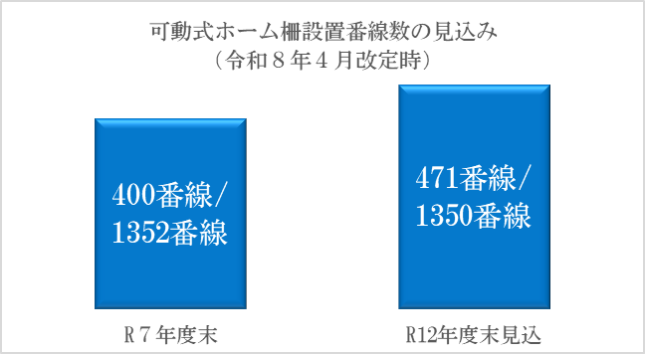

（２）１日あたりの利用者数が10万人以上の駅^{※１}（25駅^{※２}）の整備見込み
 | 設置駅数 | 設置番線数
令和７年度末までの整備状況 | 22駅 | 83番線
 |  | +4番線
令和12年度末までの整備見込み | 22駅 | 87番線
※１ 令和６年度における１日当たりの駅利用者数をもとに設定
※２ 令和３年４月改定の「安全性向上の取組み」において、１日あたりの利用者数が10万人以上の駅（27駅）のうち、「JR西日本 北新地駅」と「大阪メトロ 江坂駅」は、令和８年４月改定の「安全性向上の取組み」において用いた令和６年度における１日あたりの駅利用者数が、10万人を下回ったため、２駅減少し25駅となっている。

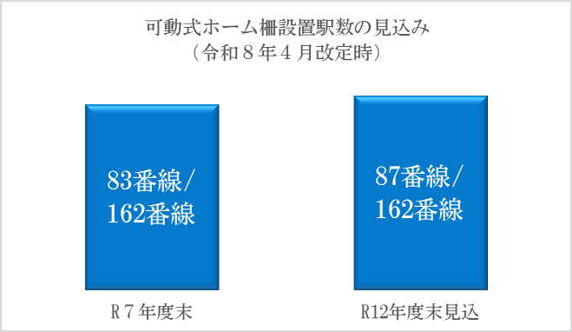

（３）各社の整備検討状況

＊東海旅客鉄道㈱
・整備完了

＊西日本旅客鉄道㈱
・令和７年度末までに新今宮駅（全番線）整備完了。天王寺駅（11・14番線）を整備。
上記のほか、令和９年度末までに５駅10番線※に順次整備予定
※大阪（３・４番線）、天王寺（16・17番線）、新福島（１・２番線）、吹田（２・３番線）、住道（１・４番線）

＊大阪市高速電気軌道㈱
・令和７年度末までに、全駅に整備が完了

＊近畿日本鉄道㈱
・令和７年度末で、鶴橋駅にて整備完了（１・２番線において、昇降ロープ式ホームドアを、３・４番線において、可動式ホーム柵を整備完了）
・大阪難波駅においては、同一番線に扉枚数が異なる特急車と一般車が混在して発着しているとともに、扉枚数・車両長が異なる阪神車両も相互乗入れしていることから、多岐にわたる車種に対応したホームドアの導入を検討している
・他駅については、近畿日本鉄道内の優先順位に則り、順次整備を進める

＊南海電気鉄道㈱
・中百舌鳥駅の下りホーム（令和８年度に1番線、令和９年度に２番線を整備予定）
・泉ヶ丘駅（令和９年度に１・２番線を整備予定）
・光明池駅、深井駅、栂・美木多駅へのホーム柵整備については、順次整備計画を進める

＊京阪電気鉄道㈱
・令和８年度から令和10年度末までに計８番線（大阪府以外の地域の駅を含む。整備対象駅未定）での整備を予定

＊阪急電鉄㈱
・令和７年度末で、蛍池駅、石橋阪大前駅（１・２号線）、高槻市駅にて整備完了
・令和12年度末までに、中津駅、三国駅、庄内駅、服部天神駅、岡町駅、曽根駅、豊中駅、池田駅、上新庄駅、相川駅、南茨木駅、茨木市駅、富田駅（３号線）、関大前駅に整備予定
・令和17年度（2035年度）末頃までに全駅にホーム柵（可動式または固定式）を整備する予定

＊阪神電気鉄道㈱
・令和24年度（2042年度）頃を目途として、全駅へのホーム柵（可動式または固定式）
整備を予定
・整備計画の前倒し検討を進めている
・令和８年度は姫島駅他での整備を予定

＊北大阪急行電鉄㈱
・全駅に整備完了

＊大阪モノレール㈱
・全駅に整備完了
・令和15年度開業目標の延伸５駅においても整備予定

６．内方線付き点状ブロックの整備

可動式ホーム柵以外の転落防止対策として、ホームの縁端付近に敷設される内方線付き点状ブロックがある。これは、ホームの内側に線上突起のついたブロックで、視覚障がい者がホームの内外を把握するのに有効な手段と言われている。

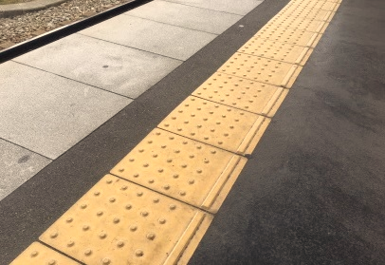

（内方線付き点状ブロック）

表：大阪府内における１日あたりの利用者数が3,000人以上の駅の
内方線付き点状ブロックの整備状況（令和６年度末時点）
※大阪府内における１日あたりの利用者数は令和６年実績の数値を使用。

大阪府内における１日あたりの利用者数が3,000人以上の駅については令和５年度に全駅で整備が完了。引き続き、3,000人未満の駅について整備を促進し、可能な限り府内全駅の整備に努める。
７．新技術等を活用した安全対策の取組み

可動式ホーム柵の整備は多くの時間や費用を要することや、車両の種類で扉の枚数や位置が異なる場合には、従来型の可動式ホーム柵では対応が難しいこと等から、可動式ホーム柵によらない安全対策について、各事業者において実証実験など取組みが行われている。また、国においては、令和２年10月より、視覚障がい者団体、学識経験者、鉄道事業者等で構成された「新技術等を活用した駅ホームにおける視覚障害者の安全対策検討会」において検討が行われているところ。

①カメラの画像解析技術を使った「遠隔セキュリティカメラ」
駅構内の防犯カメラの画像から、大きく蛇行している人やベンチなどで長時間座り込んでいる人を画像解析装置により自動検知し、そこから警報を受けたセンターの警備員が画像を確認後、危険性があれば駅に連絡して対応するシステム。
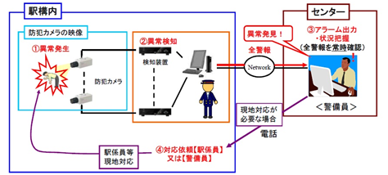

出典：西日本旅客鉄道㈱ホームページ

＜導入済＞
西日本旅客鉄道株式会社 令和７年度末時点で１駅導入済

②センサーによる検知・判定する「転落時列車抑止システム」
ホーム上の屋根に設置されたセンサーにより人の転落を検知・判定し、自動的に非常報知灯を作動させ、列車との接触を未然に防止するシステム。

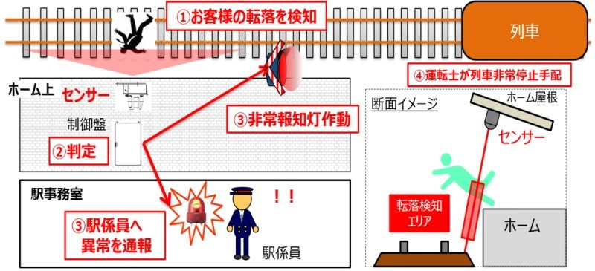

出典：西日本旅客鉄道株式会社ホームページ

＜導入済＞
西日本旅客鉄道株式会社 令和７年度末時点で24駅導入済

＜実証実験中＞
近畿日本鉄道株式会社 令和７年度末時点で１駅実証実験中

③改札口検知システム
駅を訪れる視覚障がい者等に対して、改札口のカメラの映像から白杖や車椅子をＡＩで認識し、駅係員に通知するシステム。
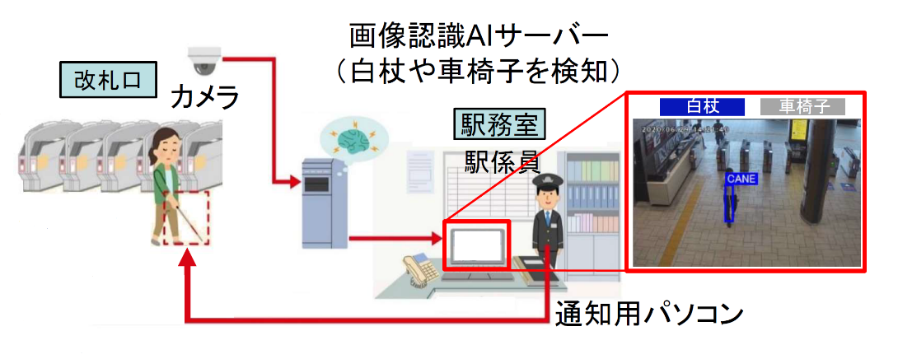

出典：国土交通省ホームページ（https://www.mlit.go.jp/tetudo/content/001888134.pdf）

＜導入済＞
大阪市高速電気軌道株式会社 令和７年度末時点で74駅導入

④スマートフォンを用いた介助要請
視覚障がい者がスマホアプリで送信した支援要請を駅係員等が受信し、介助を実施するシステム。南海電鉄は令和６年７月から「南海サポートほっとネット」、阪急電鉄は令和７年４月から「PAパッセンジャー（介助予約システム）」を導入済み。
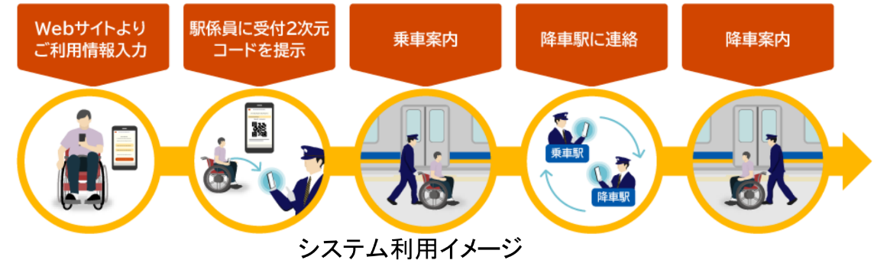

出典：国土交通省ホームページ（https://www.mlit.go.jp/tetudo/content/001888134.pdf）

＜導入済＞
南海電気鉄道株式会社、阪急電鉄株式会社

８．その他の転落防止対策

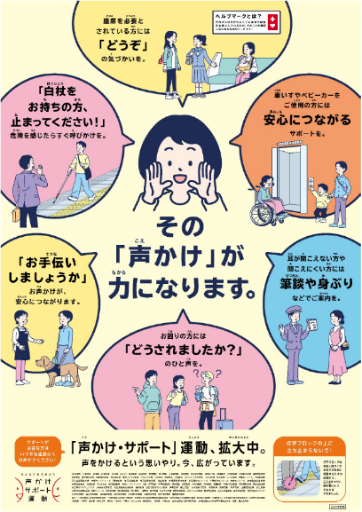
（１）「声かけ・サポート」運動等
これまで鉄道事業者が共同でキャンペーン等を実施
してきており、ポスター掲示や車内放送で利用者に対
して周知を行っている。
令和７年９月には、交通事業者等95社局と障害者団体
を含む11団体が連携して実施している。
また、大阪府においても、駅利用者からの声かけが
促進されるよう「声かけ・サポートカード」を作成し、
鉄道事業者と地元市とともに啓発活動を実施している。
併せて、府ホームページへの掲載などの取組みも
行っている。
（令和７年キャンペーン）

府内駅利用者への声かけ促進運動
・駅ホームからの転落防止対策として、駅員による声かけに加えて、駅利用者同士の積極的な声かけが重要であることを改めて認識
・駅利用者の積極的な声かけが促進されるよう取り組みを実施
・令和７年度は、大阪メトロだいどう豊里駅と阪急上新庄駅にて実施
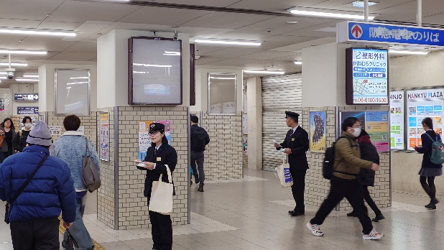
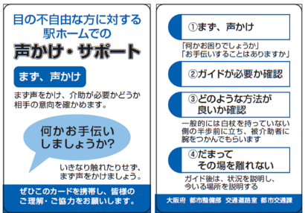
（声かけ・サポートカード）
（啓発活動状況）

引き続き、「可動式ホーム柵整備事業に関する連絡調整会議」において、各社の取組みの共有化を図るとともに、駅利用者の声かけが促進されるよう啓発活動を実施するなど、関係者とともに取り組んでいく。

（２）駅施設の改修
ホーム端の注意喚起シートや、酔客の行動傾向を考慮したホームベンチの配置替えなど、各鉄道事業者において取組みが行われている。

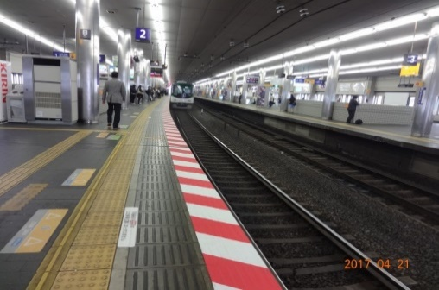
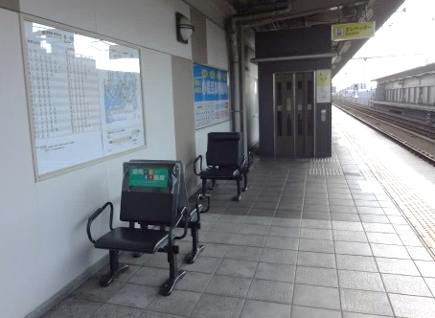

（ホーム端の注意喚起シート） （ホームベンチの配置替え）
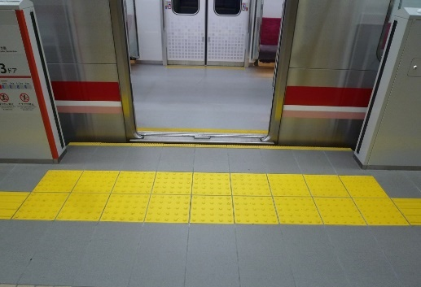
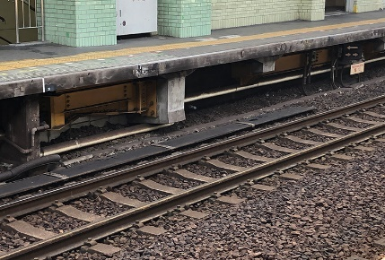

（ホーム転落検知装置） （ホームと車両の段差隙間解消）

（参考：検討経過）
国：
■バリアフリー法に基づく基本方針（平成23年3月)
■交通政策基本計画（平成27年２月閣議決定）
■「駅ホームにおける安全性向上のための検討会」中間とりまとめ（平成28年12月）

■「大阪府内の駅ホームにおける安全性向上の取組みについて」（平成30年3月）
〇可動式ホーム柵 ＊10万人以上の駅を優先的に整備
＊ホーム上の混雑・乗換状況、転落の危険性等も考慮
〇点状ブロック ＊可能な限り全駅に整備されるようめざす

国：
■バリアフリー法に基づく基本方針改正（令和2年12月改正、令和3年4月施行）
＊可動式ホーム柵 : 転落および事故の発生状況、駅の構造及び利用実態、地域の実情等を勘案し令和7年度までに3,000番線、10万人以上駅は800番線を整備
＊点状ブロック：3,000人以上駅は、令和7年度までに原則全て整備
■鉄道駅バリアフリー料金制度の創設、地方部における支援措置の重点化（令和3年12月）
＊鉄道駅のバリアフリー化を加速

■「大阪府内の駅ホームにおける安全性向上の取組みについて」（令和３年４月改定）
〇可動式ホーム柵
＊転落および接触事故の発生状況、駅の構造および利用実態、地域の実情等 を勘案し優先度が高いホームに着目し整備促進を図る
＊引き続き、10万人以上の駅（番線）についても整備促進を図る
〇点状ブロック
＊3,000人以上の駅を優先的に整備し、可能な限り全駅に整備に努める

国：
■バリアフリー法に基づく基本方針改正（令和7年12月改正、令和8年４月施行）
＊可動式ホーム柵：令和12年度までに4,000番線、10万人以上駅は900番線を整備
＊点状ブロック：3,000人以上駅は、令和12年度までに原則全て整備

■「大阪府内の駅ホームにおける安全性向上の取組みについて」
（令和8年4月改定）

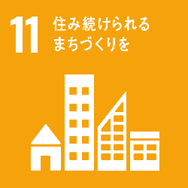

可動式ホーム柵整備事業に関する連絡調整会議
＊行 政：大阪府 都市整備部 交通戦略室 鉄道推進課（編集事務局）
交通計画課
大阪市 計画調整局 計画部 交通政策課
都市交通局 鉄道ネットワーク企画担当
堺 市 建築都市局 交通部 交通政策課

＊鉄道事業者：西日本旅客鉄道㈱、近畿日本鉄道㈱、南海電気鉄道㈱、
京阪電気鉄道㈱、阪急電鉄㈱、阪神電気鉄道㈱、
大阪市高速電気軌道㈱、大阪モノレール㈱、
北大阪急行電鉄㈱

